Министерство науки и высшего образования Российской Федерации

Федеральное государственное бюджетное образовательное
учреждение высшего образования
«СибирскИЙ государственнЫЙ Университет
геоСИСТЕМ И ТЕХНОЛОГИЙ»
(СГУГИТ)

ОТЧЁТ
ЛАБОРАТОРНАЯ РАБОТА №1
РАЗРАБОТКА ТЕХНИЧЕСКОГО ЗАДАНИЯ

Выполнил обучающийся
группы ОЗИ2-39.1
Тимонин Д.О.

Проверил
ассистент кафедры ПИиИС
Гришин Р.В.

Новосибирск – 2021
Цель работы: научиться составлять техническое задание для разработки программного обеспечения.

Этапы выполнения работы:
1. В соответствии с ГОСТ 19.201-78 составить техническое задание для двухмерной игры на движке Unity.
2. Составить отчёт о проделанной работе.
3. Ответить на контрольные вопросы.

Ответы на контрольные вопросы:
1. Этапы разработки программного обеспечения: 1) составление технического задания; 2) утверждение плана разработки; 3) разработка; 4) тестирование; 5) эксплуатация; 6) сопровождение.
2. Функциональные и эксплуатационные требования к программному продукту: функциональные характеристики, надежность, условия эксплуатации, состав и параметры технических средств, информационная и программная совместимости, маркировка и упаковка, транспортирование и хранение, специальные требования.
3. Правила разработки технического задания: составлять документ в соответствии с ГОСТ 19.201-78, использовать лаконичные и чёткие формулировки, имеющие нормативный характер.
4. Основные разделы технического задания: введение; основания для разработки; назначение разработки; требования к программе или программному изделию; требования к программной документации; технико-экономические показатели; стадии и этапы разработки; порядок контроля и приемки; приложения (является не обязательной составляющей).
5. Постановка задачи и предпроектные исследования включают в себя формулирование требуемых характеристик итогового продукта и подготовка средств для разработки, соответствующих количеству имеющихся ресурсов и требованиям к продукту.
1. ВВЕДЕНИЕ
Компьютерная 2D-игра «Pixel Alchemist», построенная на Unity, суть которой заключается в том, чтобы согласно заданиям неигрового персонажа смешивать в разном порядке ингредиенты для достижения каждого этапа алхимического процесса. Итогом игры должно стать получение философского камня.

2. Основания для разработки
Разработка ведётся на основании документа «Лабораторная работа №1 Разработка технического задания», утверждённого организацией СГУГиТ.

3. Назначение разработки
Обучение в рамках курса СГУГиТ «Технологии мультимедиа и виртуальной реальности».

4. Требования к программе или программному изделию
4.1. требования к функциональным характеристикам;
Продукт должен быть экспортируем в приложение для Windows.
4.2. требования к надежности;
Надёжность продукта должна быть обеспечена стабильной поддерживаемой версией движка Unity.
4.3. условия эксплуатации;
Продукт будет эксплуатироваться на системах Windows с предустановленными графическими драйверами.
4.4. требования к составу и параметрам технических средств;
Продукт должен быть сделан с помощью движка Unity.
4.5. требования к информационной и программной совместимости;
Продукт должен быть совместим с системами Windows поддерживаемых версия.
4.6. требования к маркировке и упаковке;
Продукт должен быть экспортируем в формат exe-файла.
4.7. требования к транспортированию и хранению
Продукт распространяется в качестве цифрового пакета с исходным кодом и скомпилированным релизом через GitHub и GitLab.

5. Требование к программной документации
Необходимо предоставлять отчёт в ходе выполнения лабораторных работ, а также вводный документ, содержащий краткий экскурс в то, что представляет из себя игра, сопровождающийся скриншотами.

6. Технико-экономические показатели
Некоммерческий программный продукт с открытым исходным кодом. Хранится и распространяется в репозиториях на GitHub и GitLab

7. Стадии и этапы разработки
Этапы разработки игры будут составляться в соответствии с содержанием лабораторных работ. Уровни игры будут разрабатываться последовательно. Текст реплик неигровых персонажей будет составляться в процессе разработки уровней. Текстуры взяты из сети Интернет.

8. Порядок контроля и приемки
Контроль выполнения задания будет осуществляться преподавателем. Отчёт содержит ответы на контрольные вопросы, поэтапный пересказ проделанной работы и предоставление иллюстраций, подтверждающих работу. Конечный продукт будет проверен в эксплуатации на рабочем компьютере.
Содержание игры
Игра состоит из четырёх этапов: нигредо, альбедо, цитринитас, рубедо.
Персонажи: главный герой, ворон, ребёнок, мужчина и женщина.
Ингредиенты: молоко, кровь, вода, пыль, глина, дерево, железо, ртуть, серебро.
Локации: деревня, космос, белая планета, красная планета, вакуум.
На первом этапе ворон даёт указания по смешению всех возможных ингредиентов в чёрную массу, после которого декорация деревянного дома сменяется фоном тёмного космоса с чёрной дырой, результатом этапа.
На втором этапе ребёнок даёт указания по смешению крови и молока, в результате которого кожа персонажа меняет внешний вид, и он оказывается на белой планете.
На третьем этапе мужчина и женщина дают указания по смешению пыли, глины и крови, после чего герой оказывается на красной планете.
На четвёртом этапе происходит смешение чёрной гущи, крови с молоком и приготовленной плоти, после чего герой оказывается в открытом космосе, получает философский камень, обретает бессмертие, и игра заканчивается.

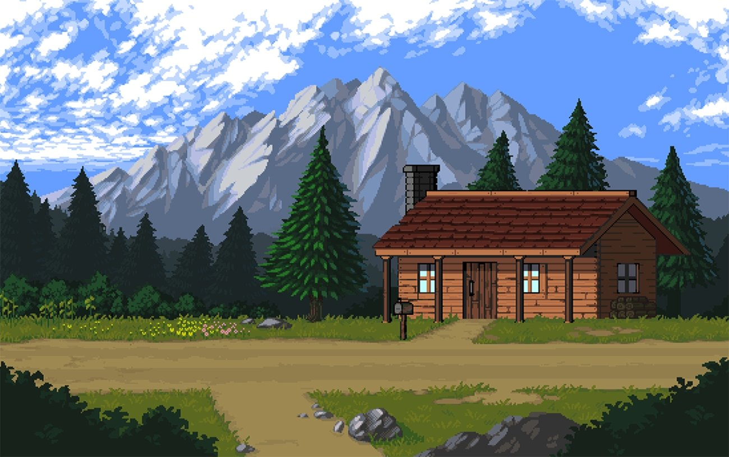
Рисунок 1 — Начальная локация


Рисунок 2 — Локация второго уровня

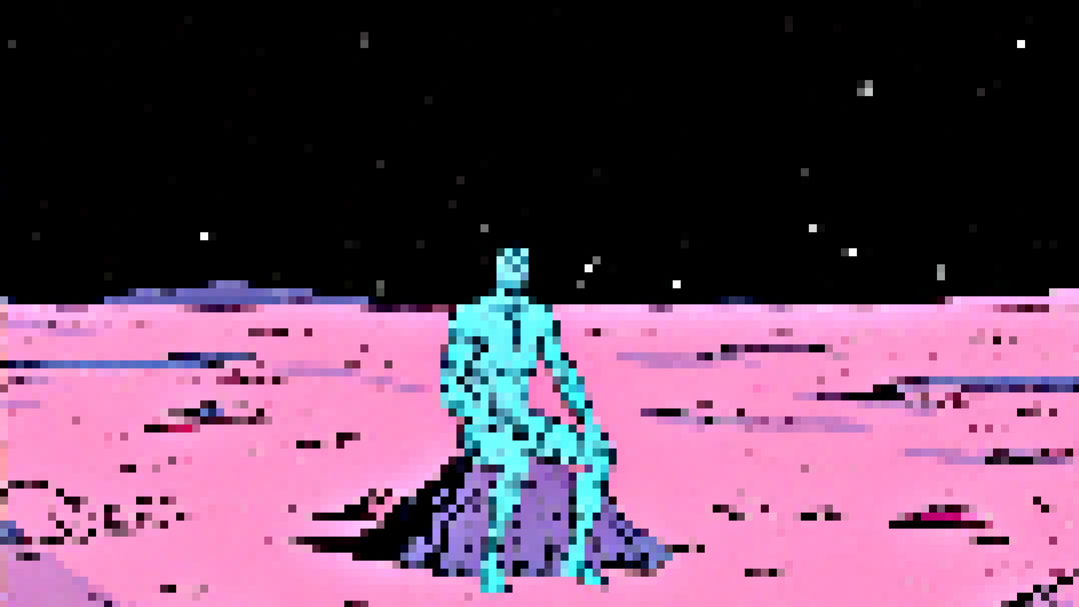
Рисунок 3 — Локация третьего уровня
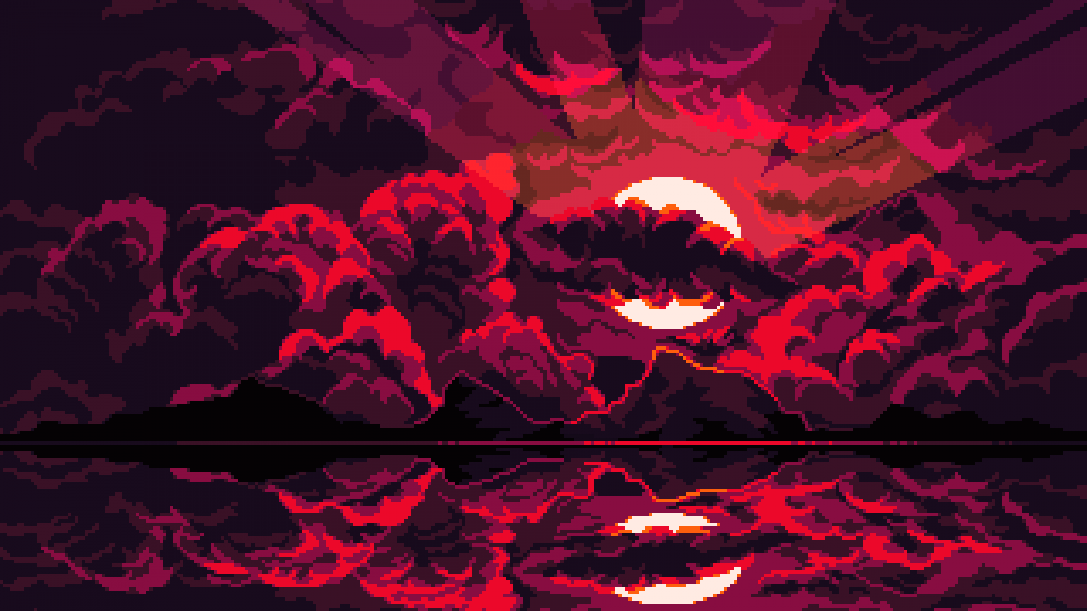
Рисунок 4 — Локация четвёртого уровня

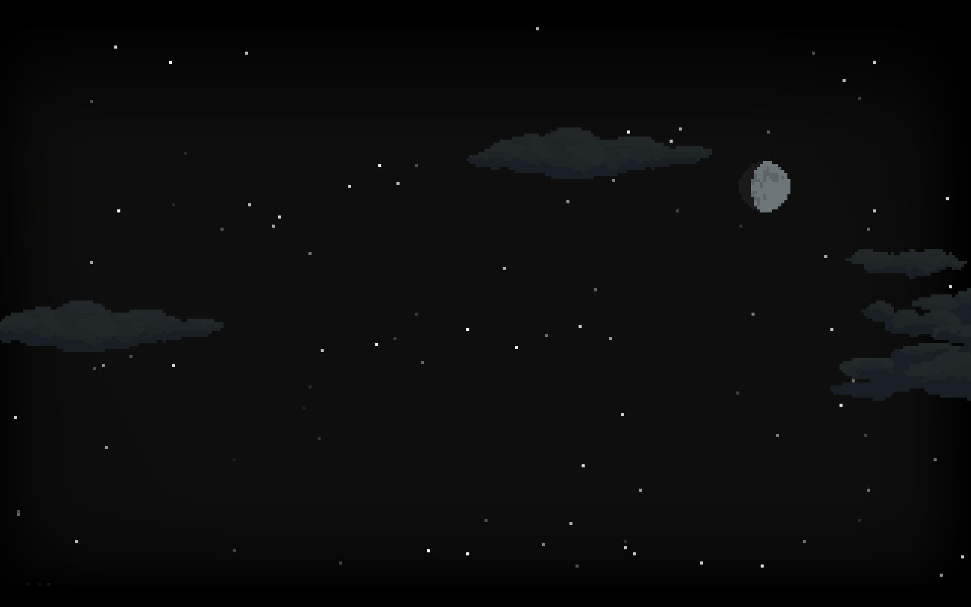
Рисунок 5 — Финальная локация

